Zaštita bilja I1
Mere zaštite bilja
-----Skripta ------ Pročitati I naučiti iz skripte koju posedujete
Pesticidi:
19.. Čas --- Učenje na daljinu 12.05 2020.
Ponavljanje gradiva
Domaći rad
Odgovori na pitanja:
1. Šta su insekticidi, za čega mogu sve da se koriste koriste?
2. Kako deluju insekticidi, šta sve oštećuju?
3. Kakvu primenu u zaštiti bilja imaju organski hlorovani ugljovodonici,napiši primenu(Ključna reč na internetu: organski hlorovani ugljovodonici, primena)
4. Koji se sve insekticidi se koriste najviše u zaštiti bilja?
5. Koji insekticidi imaju ograničenu primenu( br. tretmana) u toku godine?
6. Šta su sredstva za zimsko prskanje?Kad se koriste i gde?
7. Šta su fumiganti?
8. Kakvu primenu imaju bioinsekticidi?
9. Šta su akaricidi?
10. Koji insekticidi , iz koje grupe imaju akaricidno delovanje?
11. Kako sve akaricidi deluju na grinje, u kojim stadijumima njenog razvoja?
12. Kako se zove pojava kad primena insekticida ili akaricida ne daje rezultat.Zašto se to dešava?

Pročitati na internetu:

Prim. mr. sc. med. dr Dušan Velisavljev - Pesticidi – uticaj na zdravlje i životnu sredinu

20. Čas --- Učenje na daljinu 12.05..2020.
-----Skripta ------ Pročitati I naučiti iz skripte koju posedujete
Nematocidi - pesticidi namenjeni suzbijanju štetnih nematoda.
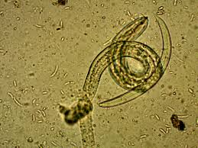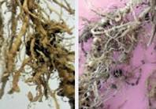
Pesticidi--Nematocidi
- Nematocidi su sredstva za suzbijanje nematoda
- Pored nematoda većina nematocida uništava insekte, parazite i seme korova

Domaći rad:Pročitati uputstvo za upotrebu
Primer : Nematocid
Uputstvo za upotrebu
- Velum Prime
Sistemični nematocid namenjen za suzbijanje nematoda korenovih gala u zasadima povrća u proizvodnji u zaštićenom prostoru.
AKTIVNA MATERIJA:
fluopiram 400 g/l
OBLIK I OZNAKA FORMULACIJE:
Koncentrovana suspenzija – SC
Pakovanje:
1 l 12 x 1 l
Bayer zadržava pravo promene pakovanja proizvoda

Usev/zasad u kome se primenjuje:
PARADJAZ, PLAVI PATLIDŽAN, PAPRIKA, TIKVICA, DINJA, LUBENICA, BUNDEVA, KRASTAVAC I KORNIŠON U ZAŠTIĆENOM PROSTORU

NAČIN DELOVANJA:
Velum Prime sa svojom aktivnom materijom donosi potpuno nov mehanizam delovanja kada su u pitanju nematode. Mesto delovanja fluopirama u organizmu nematoda su ćelijske mitohondrije. Kada aktivna materija dospe do mesta delovanja, ona dovodi do sprečavanja stvaranja SQR enzima i na taj način remeti ključni deo lanca disanja (kompleks II). Nematode poprimaju oblik igle i prestaju sa kretanjem što dovodi do njihovog uginuća.
PRIPREMA RASTVORA ZA TRETIRANJE:
Primena preparata Velum Prime može biti trojaka - kap po kap kroz sistem za navodnjavanje, zalivanjem svake pojedinačne biljke i prskanjem zemljišta (otvorene brazde). Sama priprema rastvora, ako se uopšte pravi, zavisi od načina primene, ali uopšteno govoreći podrazumeva razblaženje određenom količinom vode.
PRIMENA:
Velum Prime koristi se u proizvodnji povrća u zatvorenom prostoru, u zasadima paradajza, plavog patlidžana i paprike, za suzbijanje nematoda korenovih gala (Meloidogyne spp.); u zasadima tikvice, dinje, lubenice, bundeve krastavca i kornišona za suzbijanje nematoda korenovih gala (Meloidogyne spp.);
Količina primene je 0,375-0,625 l/ha (3,75 - 6,25 ml na 100 m²). Prvi tretman treba izvršiti 1-3 dana pre rasađivanja, a drugi 15-30 dana posle rasađivanja. Utrošak vode je od 2000-6000 l/ha (20-60 l na 100 m²) kroz zatvoreni sistem za navodnjavanje.
Maksimalan broj tretiranja na istoj površini je dva puta tokom godine, sa intervalom od 10 dana između tretmana.
MEŠANJE SA DRUGIM PESTICIDIMA:
Velum Prime nije potrebno, i ne preporučuje se mešanje sa drugim sredstvima za zaštitu bilja.
KARENCA (vreme između poslednje primene preparata i berbe, odnosno žetve):
paradajz, plavi patlidžan, paprika, tikvica, dinja, lubenica i bundeva - 3 dana
krastavac i kornišon - 1 dan
NAPOMENE:
- Pored osnovnog, nematicidnog delovanja, Velum Prime ispoljava snažno, dodatno fungicidno dejstvo. Njegova rana primena može pružiti zaštitu povrtarskih useva od pepelnice u trajanju od 30-60 dana.
- Velum Prime se prvenstveno primenjuje kao nematocid za suzbijanje nematoda korenovih gala u povrtarsatvu. Bez obzira na svoje fungicidno delovanje, ovaj preparat ne sme se koristiti isključivo kao fungicid. U slučajevima kada nije registrovana pojava štetnih nematoda korenovih gala ili kada ne postoji rizik od njihove pojave, zaštitu od pepelnice vršiti drugim sredstvima za zaštitu bilja.
- Velum Prime traži vlagu radi aktivacije tako da se mora primeniti sa odgovarajućom količinom vode
- Velum Prime je prvi nematocid koji radi povoljnog toksikološkog i ekotoksikološkog profila i primene u količinama koje su desetak puta manje od dosadašnjih proizvoda za istu namenu, predstavlja minimalnu opasnost za operatera i životnu sredinu.
--------------------------------------------------------------------------------------------------------------------------------------------------------------------------------------------------------------------------

Moluscidi (Limacidi) - pesticidi namenjeni suzbijanju štetnih puževa
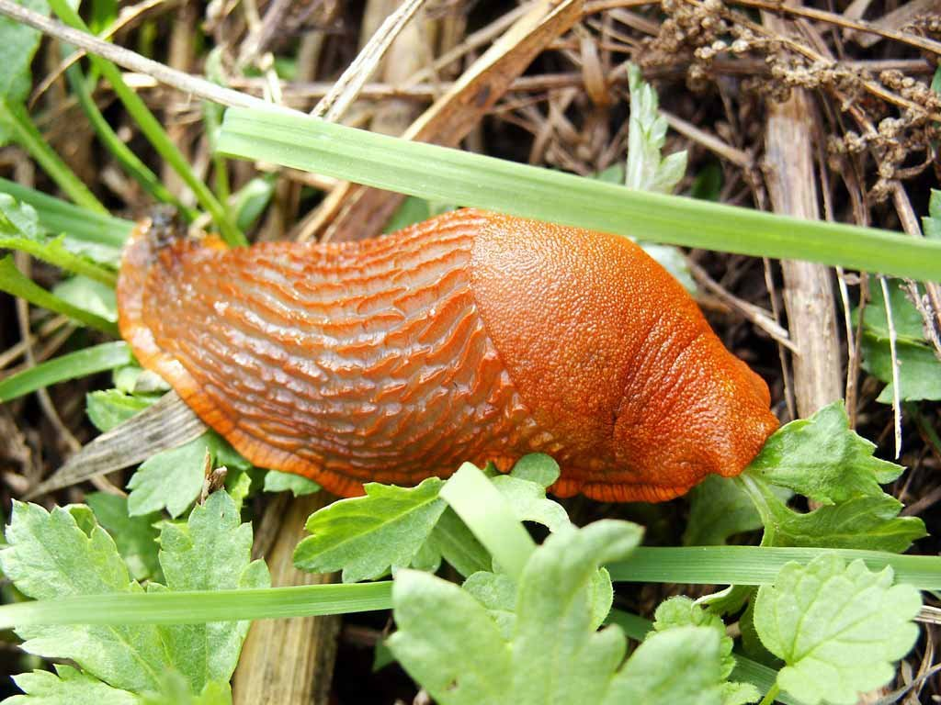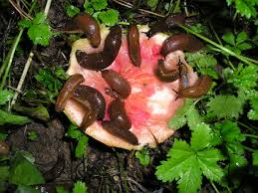
Pesticidi--Moluskocidi
- Moluskocidi su sredstva za suzbijanje štetnih puževa
- Koriste se u obliku zatrovanih mamaka koji se rasturaju po površini zemljišta

Domaći rad:Pročitati uputstvo za upotrebu

Pogledati uputstvo na internetu

Pužomor pelete
Pužomor pelete Proizvodjač: Chemical Agrosava Beograd Aktivna materija: metiokarb 40 g/kg

Mesurol granulat

Aktivna materija: metiokarb (40 g/kg)

Primena:
Upotreba
Mesurol Granulat je limacid i kontaktni insekticid za suzbijanje:
- svih vrsta štetnih puževa u zatvorenom prostoru (staklenici, plastenici) i u polju:u povrću, jagodama, ukrasnom bilju, krumpiru i ratarskim usjevima (samo kod jakih napada tretira se kod formiranja rozete i prije zatvaranja sklopa), bez unošenja u tlo.
Prvo tretiranje treba obaviti kada su puževi u mladoj fazi rasta (veličina do 1 cm). Na istoj površini može se koristiti najviše dva puta godišnje rasipanjem granula oko biljaka (ne na biljke). Ne tretirati u blizini košnica (najmanje 20 m udaljenosti).
- rovaca (Gryllotalpa gryllotalpa) u gore navedenim kulturama rasipanjem granula po površini tla. Ovaj način suzbijanja daje rezultate samo u 6. i 7. mjesecu kada rovci izlaze na površinu tla. Mamci se rasipaju između biljaka, a ne po njima.
Za sve primjene koristi se u količini od 3 - 5 kg/ha (30 - 50 g sredstva na 100 m²)
Priprema sredstva za upotrebu
Sredstvo je kao takvo pripremljeno za upotrebu.
Fitotoksičnost
Primijenjen u preporučenim količinama te na opisani način, Mesurol Granulat nije fitotoksičan za spomenute kulture.
Zaštita okoliša
Kod primjene treba spriječiti kontaminaciju bunara, vodotokova, jezera i izvorišta voda, radeći na najmanje 20 m udaljenosti od njih. Sredstvo se ne smije bacati u kanalizaciju.
Aviotretiranje
Primjena iz zrakoplova nije dopuštena.

Miješanje
Miješanje Mesurol Granulat-a sa drugim preparatima se ne preporučuje.
Skladištenje
Čuvati dobro zatvoreno u izvornoj ambalaži u zaključanoj prostoriji izvan dohvata djece. Prostor treba biti suh i prohladan, bez hrane, pića i stočne hrane. Sredstvo mora biti odvojeno od izvora paljenja (zabranjeno pušenje), zapaljivog materijala i eksplozivnih materijala. Temperatura ne smije biti niža od 5 °C i niti viša od 30 °C.

Mehanizam i način delovanja a.m.:
- Inhibitori acetilholinesteraze.
- Moluskocid, nesistemični insekticid i akaricid sa kontaktnim i digestivnim delovanjem i repelent za ptice.

Napomena:
- Na istom zemljištu, setva semena tretiranog preparatima na bazi drugih karbamata može se obavljati samo jednom u toku dve godine.
- Tretirano seme se mora prosušiti pre setve.
- Tretirano seme se ne sme koristiti za ishranu ljudi, riba i toplokrvnih životinja.
- Prilikom setve, tretirano seme se ne sme ostavljati na površini zemlje.
- Najmanje 7 dana od dana setve tretiranog semena ne dozvoliti pristup domaćim životinjama.
Domaći rad:
Pažljivo pročitati nastavni list ,naučiti nematocide, moluscide, avicide tj. repelente za ptice, pojam, primenu…

21. Čas --- Učenje na daljinu 16.05..2020.
Avicidi,repelenti za ptice
Pesticidi--Repelenti
- Repelenti su sredstva koja imaju odbijajuće dejstvo
- Sprečavaju vađenje tek posejane kulture
- Koristi se za tretiranje semena kukuruza i suncokreta pre setve radi odbijanja ptica
- Preparat: Mesurol FS – 500

Semena sa repelentima za ptice
Na parcelama gde su česte štete u početku vegetacije preporučuje se setva tretiranog semena sa repelentima za ptice.
Za ovu svrhu, u našoj zemlji je registrovan preparat na bazi metiokarba (Mesurol FC -500, u količiniI 1,01 na 100 kg semena).
Osim toga, zasejano seme koje je tretirano insekticidima deluje, takođe, u izvesnoj meri, odbijajuće na ptice. Takvo seme, prilikom setve, zbog mogućeg trovanja ptica i divljači, nikako ne sme ostati na površini zemljišta.
Manjim štetama od ptica doprinose i sve mere koje pospešuju brzo klijanje i nicanje i prolaženje klijanaca kroz osetljive faze razvoja (dobra priprema zemljišta, što kraći rok setve, setva na optimalnu dubinu, ujednačeno i brzo nicanje i drugo).

Mesurol 500 FS

Formulacija: Koncentrovana suspenzija za tretiranje semena (FS)

Primena:
- kukuruz: suzbijanje larvi skočibuba - žičnjaka (fam. Elateridae) u kol. 1,5-2 l/100 kg semena tretiranjem u toku dorade semena u odgovarajućim uređajima, koji obezbeđuju intenzivno mešanje semena (ravnomerno nanošenje sredstva), maksimalno jednom, u toku dorade semena;
- suncokret, uljana repica: suzbijanje larvi skočibuba - žičnjaka (fam. Elateridae) u kol. 2 l/100 kg semena tretiranjem u toku dorade semena u odgovarajućim uređajima, koji obezbeđuju intenzivno mešanje semena (ravnomerno nanošenje sredstva), maksimalno jednom, u toku dorade semena. kukuruz, suncokret:za odbijanje ptica (vrane, fazani, gačci, rečni galebovi i dr.) u kol. 1 l/100 kg semena bez razređivanja ili uz dodatak vode (vlažno tretiranje) u odnosu 1:1 (2000 ml rastvora/100 kg semena) tretiranjem u toku dorade semena u odgovarajućim uređajima, koji obezbeđuju intenzivno mešanje semena (ravnomerno nanošenje sredstva), maksimalno jednom, u toku dorade semena

Mehanizam i način delovanja a.m.:
- Inhibitori acetilholinesteraze.
- Moluskocid, nesistemični insekticid i akaricid sa kontaktnim i digestivnim delovanjem i repelent za ptice.

Napomena:
- Na istom zemljištu, setva semena tretiranog preparatima na bazi drugih karbamata može se obavljati samo jednom u toku dve godine.
- Tretirano seme se mora prosušiti pre setve.
- Tretirano seme se ne sme koristiti za ishranu ljudi, riba i toplokrvnih životinja.
- Prilikom setve, tretirano seme se ne sme ostavljati na površini zemlje.
- Najmanje 7 dana od dana setve tretiranog semena ne dozvoliti pristup domaćim životinjama.
Domaći rad:
Pažljivo pročitati nastavni list ,naučiti nematocide, moluscide, avicide tj. repelente za ptice, pojam, primenu…

22. Čas --- Učenje na daljinu 16.05..2020.
Ponavljanje gradiva
Domaći rad:
Zadatak:
Opiši kako možemo sprečiti čvoraka (Sturnus vulgaris) da nanese velike štete u voćnjacima i vinogradima a da ne koristimo hemiska sredstva kao repelente!
Pretraži na internet
Ključne reči: čvorak, velike štete, voćnjaci, vinogradi,

Mail:biljanaslavnic 63@gmail.com

